

Понедельник, 16 янв., 2017

Встречи, которые несут радость. Заместитель председателя облисполкома и члены благотворительного Фонда духовного возрождения посетили Сенненскую школу-интернат
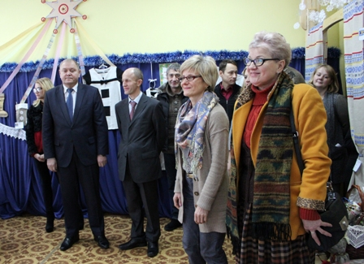
У гэты калядны перыяд Сенненская школа-інтэрнат працягвае прымаць гасцей. Актавая зала раз за разам напаўняецца гулам дзіцячых галасоў, гукамі вясёлых навагодніх песен і падарункамі.
На гэтым тыдні тут прымалі першага намесніка старшыні аблвыканкама Уладзіміра Пеніна і членаў дабрачыннага Фонда духоўнага адраджэння.
Падчас дзеяння рэспубліканскай акцыі “Нашы дзеці” прадстаўнікі ўлады па традыцыі пакідаюць свае важныя справы, каб павіншаваць з Новым годам і Калядамі выхаванцаў дзіцячых дамоў, школ-інтэрнатаў, якія ў гэтыя дні маюць асаблівую патрэбу ў клопаце і ўвазе. У жыцці дзяцей, якія засталіся без бацькоўскай апекі, не так і шмат падстаў для весялосці. І такія сустрэчы — добрая нагода падоўжыць для іх адчуванне радасці. Менавіта таму акцыя “Нашы дзеці” не абмяжоўваецца толькі святочнымі днямі, а ахоплівае перыяд працягласцю ў некалькі тыдняў.
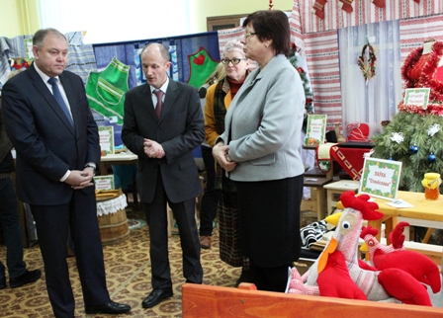
Для Уладзіміра Пеніна, нядаўна прызначанага на пасаду намесніка кіраўніка рэгіёна, гэта першы візіт ва ўнікальную не толькі ў вобласці, але і ў рэспубліцы ўстанову адукацыі. Падчас экскурсіі высокаму госцю паказалі, у якіх умовах жывуць і развіваюцца дзеці. Класы, творчыя майстэрні, музейны пакой “Беларуская хатка”, выступленні выхаванцаў выклікалі выключна станоўчыя эмоцыі ў наведвальнікаў. Многія з іх скарысталіся магчымасцю зрабіць пакупку ў краме школы-фабрыкі, дзе прапануюцца вырабы дзяцей і педагогаў.
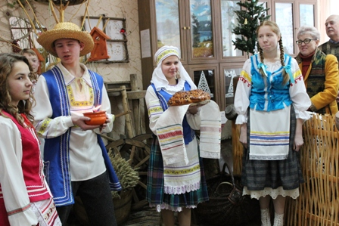
Члены Фонда духоўнага адраджэння вось ужо пяты год прыязджаюць у школу-інтэрнат з падарункамі на Раство Хрыстова, Вялікдзень і апошні званок. Дабрачынная арганізацыя вядзе сваю дзейнасць пад эгідай Віцебскай епархіі Беларускай праваслаўнай царквы. У яе радах знаходзяцца прадрымальнікі, настаўнікі, пенсіянеры, студэнты. Гэтых розных па ўзросце, прафесіі і сацыяльным статусе людзей аб’ядноўвае агульнае жаданне дапамагаць найбольш уразлівым катэгорыям грамадзян. Цікава, што ў складзе дабрачыннай дэлегацыі аказалася былая выпускніца школы-інтэрната. Яшчэ нядаўна Дар’я Ксенафонтава сама прымала падарункі, а сёння навучэнка індустрыяльна-педагагічнага каледжа ВДТУ з’яўляецца валанцёрам Фонда. Яна і яшчэ адна выпускніца школы-інтэрната Святлана Стрыкатая актыўна ўдзельнічаюць у дабрачынных акцыях, у тым ліку тых, што праводзяцца ў гандлёвым цэнтры “Марка-Сіці”, дзе месціцца офіс арганізацыі. Разам з іншымі ўдзельнікамі дэлегацыі Дар’я раздавала салодкія ласункі дзецям. У падарунак школе члены Фонда таксама прывезлі мандарыны і дзіцячую вопратку. А творчым сюрпрызам для юных сенненцаў стала навагодняе прадстаўленне ад навучэнцаў Віцебскага тэхнічнага каледжа.
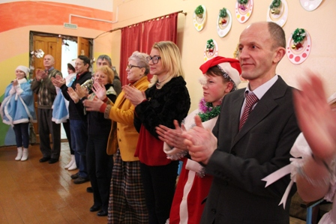
Новы год і Каляды — час, калі асабліва верыцца ў цуды і дзівосы. Але для іх здзяйснення, падкрэслівалі ў сваіх віншаваннях Уладзімір Пенін, намеснік старшыні райвыканкама Зоя Фаміна, кіраўнік Фонда Людміла Пракоф’ева і дырэктар школы-інтэрната Леанід Казлоў, мала аднаго толькі жадання, трэба шмат старацца, вучыцца, працаваць, каб вырасці сапраўднымі грамадзянінамі сваёй радзімы. А дзяржава абавязкова і надалей будзе рабіць усё, каб для гэтага былі годныя ўмовы.
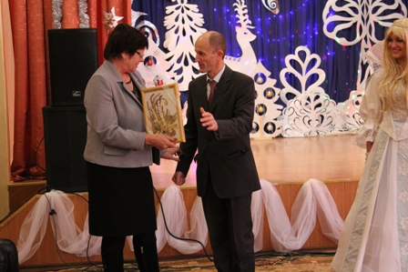
Вольга БАНДАРЭВІЧ.
P.S. Напярэдадні Раства Хрыстова педагогі і выхаванцы школы-інтэрната сустракалі прадстаўнікоў рэспубліканскага грамадскага аб’яднання “Белая Русь”. Дэлегацыя, у складзе намесніка старшыні раённай арганізацыі Аляксандра Ладыжына і яго калег па суполцы Сяргея Калымагі і Святланы Конюшка, завітала да дзяцей не з пустымі рукамі. З сабой госці прывезлі салодкія падарункі і фрукты. А дырэктару школы-інтэрната Леаніду Казлову і старшыні пярвічкі РГА «Белая Русь» Святлане Даукшас яны ўручылі сувеніры і падзякавалі за актыўны ўдзел у дзейнасці РГА “Белая Русь”.

Бурнымі авацыямі выхаванцы віталі творчы калектыў педагогаў і наведвальнікаў раённага цэнтра дзяцей і моладзі (дырэктар Валянціна Каржыцкая), якія паказалі цудоўнае тэатралізаванае прадстаўленне па матывах казкі Ш.Перро «Папялушка». У адказ група навучэнцаў школы-інтэрната парадавала ўсіх гасцей сустрэчы святочным флэшмобам.

